Golang-Blog www.hongic.cc 拥抱_你我的未来
使用beego 开发处理所有逻辑
模块：首页 拥抱 千锤百炼 灵光一闪 纪念曾经 真情至圣
首页：头部
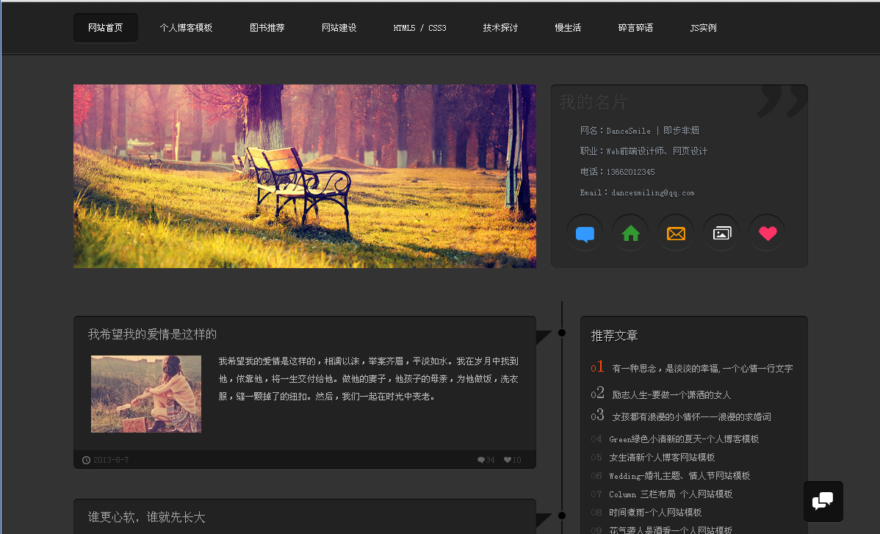
中部：
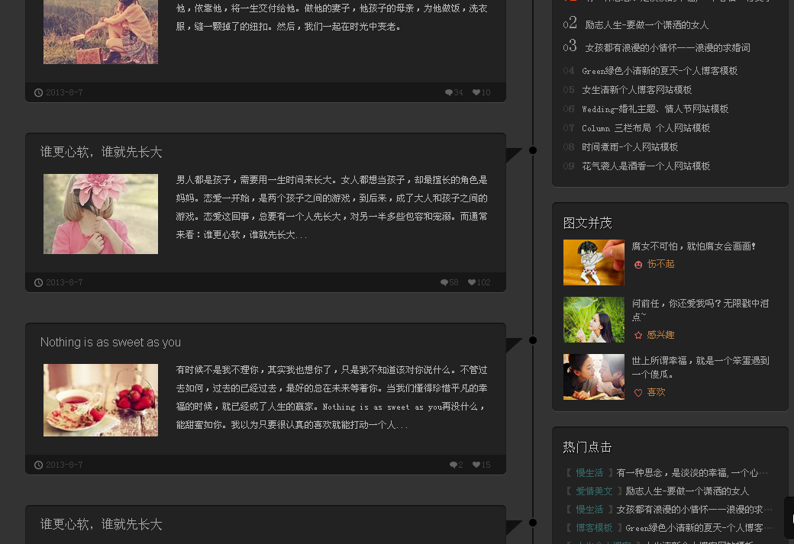
尾部：
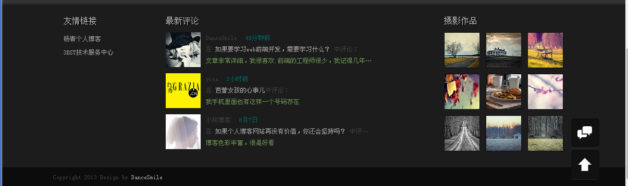

拥抱：自我介绍一下，页面风格采用这种
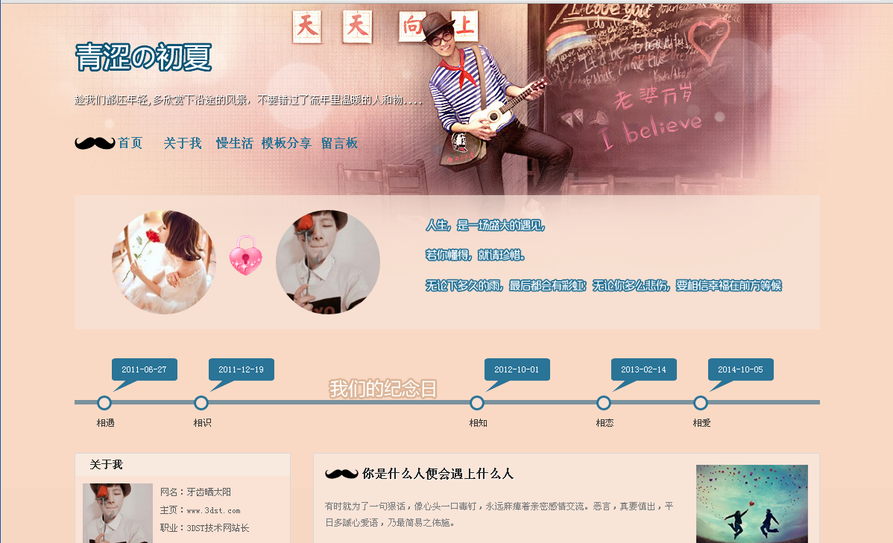
千锤百炼：技术笔记、汇总

灵光一闪：那时那刻的感情、想法
纪念曾经：用相片留住曾经，最美
Html5+css3情侣博客模板，主题《回忆》


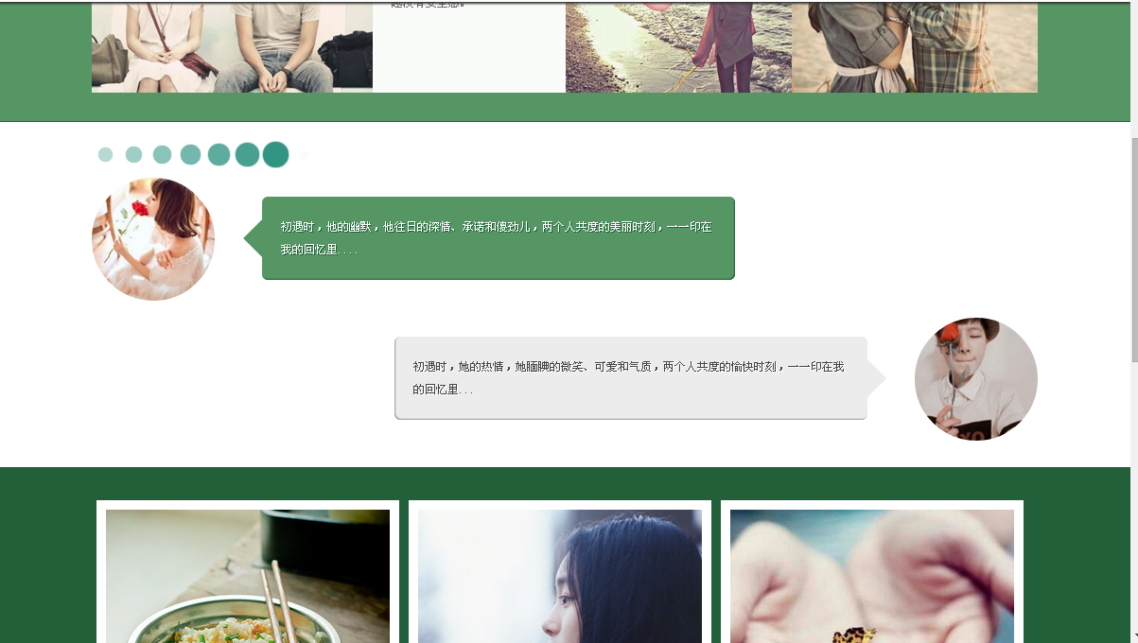
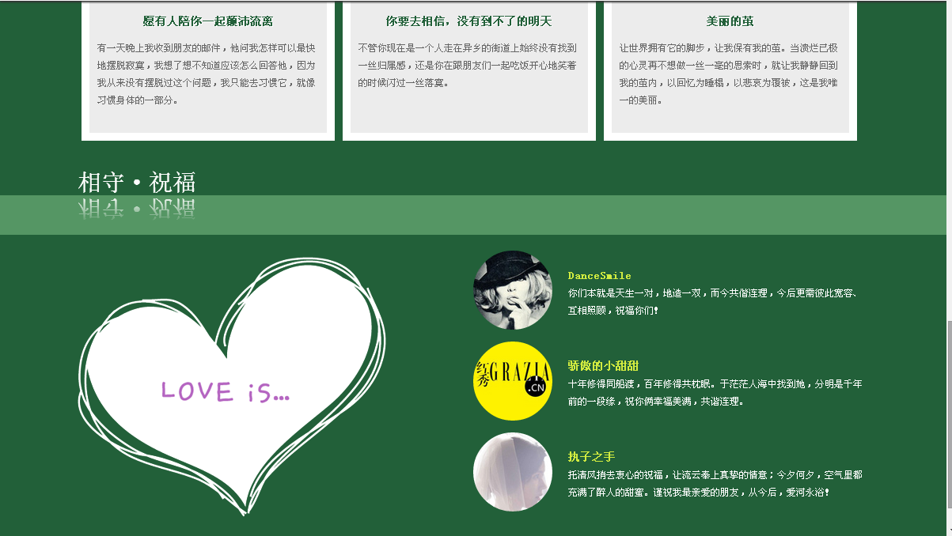

真情至圣：虐心、贱
